点、直线、圆与圆的位置关系—知识讲解（提高）
【学习目标】
1. 理解点与圆的位置关系由点到圆心的距离决定；会画三角形的外接圆，熟识相关概念.
2. 理解直线与圆的各种位置关系, 会用点到直线的距离来判断直线与圆的位置关系；
3.了解两个圆相离(外离、内含)，两个圆相切(外切、内切)，两圆相交，圆心距等概念．理解两圆的位
置关系与d、r₁、r₂等量关系的等价条件并灵活应用它们解题．
【要点梳理】
要点一、点和圆的位置关系
1．点和圆的三种位置关系：
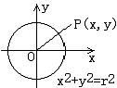
由于平面上圆的存在，就把平面上的点分成了三个集合，即圆内的点，圆上的点和圆外的点，这三类点各具有相同的性质和判定方法；设⊙O的半径为r，点P到圆心的距离为d，则有
2．三角形的外接圆
经过三角形的三个顶点的圆叫做三角形的外接圆，外接圆的圆心是三角形三条边垂直平分线的交点，叫做三角形的外心. 三角形的外心到三角形三个顶点的距离相等.
要点诠释：
（1）点和圆的位置关系和点到圆心的距离的数量关系是相对应的，即知道位置关系就可以确定数量关系；知道数量关系也可以确定位置关系；
（2）不在同一直线上的三个点确定一个圆.
要点二、直线和圆的位置关系
1．直线和圆的三种位置关系：
(1) 相交：直线与圆有两个公共点时，叫做直线和圆相交．这时直线叫做圆的割线．
(2) 相切：直线和圆有唯一公共点时，叫做直线和圆相切．这时直线叫做圆的切线，唯一的公共点叫做切点．
(3) 相离：直线和圆没有公共点时，叫做直线和圆相离．
2．直线与圆的位置关系的判定和性质．
直线与圆的位置关系能否像点与圆的位置关系一样通过一些条件来进行分析判断呢？
由于圆心确定圆的位置，半径确定圆的大小，因此研究直线和圆的位置关系，就可以转化为直线和点(圆心)的位置关系．下面图(1)中直线与圆心的距离小于半径；图(2)中直线与圆心的距离等于半径；图(3)中直线与圆心的距离大于半径．
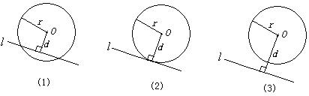
如果⊙O的半径为r，圆心O到直线的距离为d，那么
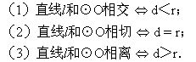
要点诠释：
这三个命题从左边到右边反映了直线与圆的位置关系所具有的性质；从右边到左边则是直线与圆的位置关系的判定．
要点三、圆和圆的位置关系
1．圆与圆的五种位置关系的定义
两圆外离：两个圆没有公共点，且每个圆上的点都在另一个圆的外部时，叫做这两个圆外离.
两圆外切：两个圆有唯一公共点，并且除了这个公共点外，每个圆上的点都在另一个圆的外部时，叫做这两个圆外切.这个唯一的公共点叫做切点.
两圆相交：两个圆有两个公共点时，叫做这两圆相交.
两圆内切：两个圆有唯一公共点，并且除了这个公共点外，一个圆上的点都在另一个圆的内部时，叫做这两个圆内切.这个唯一的公共点叫做切点.
两圆内含：两个圆没有公共点，且一个圆上的点都在另一个圆的内部时，叫做这两个圆内含.
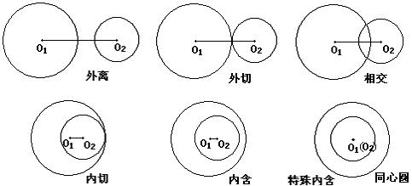
2．两圆的位置与两圆的半径、圆心距间的数量关系：
设⊙O₁的半径为r₁，⊙O₂半径为r₂， 两圆心O₁O₂的距离为d，则：
两圆外离 d＞r₁+r₂
两圆外切 d=r₁+r₂
两圆相交 r₁-r₂＜d＜r₁+r₂ (r₁≥r₂)
两圆内切 d=r₁-r₂ (r₁＞r₂)
两圆内含 d＜r₁-r₂ (r₁＞r₂)
要点诠释：
(1) 圆与圆的位置关系，既考虑它们公共点的个数，又注意到位置的不同，若以两圆的公共点个数 分类，又可以分为：相离(含外离、内含)、相切(含内切、外切)、相交；
(2) 内切、外切统称为相切，唯一的公共点叫作切点；
(3) 具有内切或内含关系的两个圆的半径不可能相等，否则两圆重合.
【典型例题】

类型一、点与圆的为位置关系
1.已知⊙O的半径r＝5cm，圆心O到直线的距离d＝OD＝3cm，在直线上有P、Q、R三点，且有PD＝4cm，QD＞4cm，RD＜4cm，P、Q、R三点与⊙O位置关系各是怎样的?
【答案与解析】
依题意画出图形(如图所示)，计算出P、Q、R三点到圆心的距离与圆的半径比较大小．
连接PO，QO，RO．
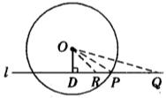
∵ PD＝4cm，OD＝3cm，
∴ PO＝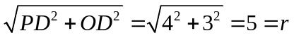．
∴ 点P在⊙O上．
，
∴ 点Q在⊙O外．
，
∴ 点R在⊙O内．

【总结升华】判断点与圆的位置关系，关键是计算出点与圆心的距离，再与圆的半径比较大小，即可得出结论．

类型二、直线与圆的位置关系
2.（2014•武汉模拟）如图，以O为原点建立平面直角坐标系，每一小格为一个单位，圆心为A（3，0）的⊙A被y轴截得的弦长BC=8，如图，解答下列问题：
（1）⊙A的直径为 ；
（2）请在图中将⊙A先向上平移6个单位，再向左平移花8个单位得到⊙D，观察你所画的图形，则⊙D的圆心D的坐标为 ；⊙D与x轴的位置关系是 ，⊙D与y轴的位置关系是 ，⊙D与⊙A的位置关系是 ；
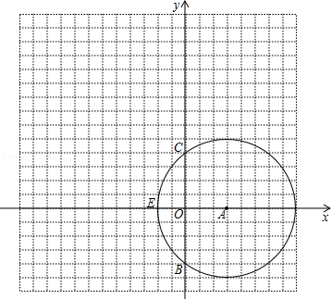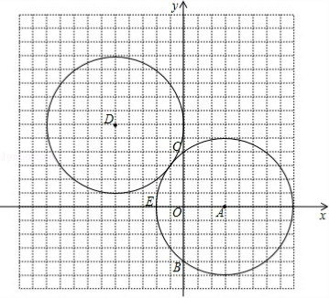
【答案与解析】
解：（1）半径==5，所以直径为10. （2）（﹣5，6）；相离；相切；外切.
【变式】（2015•甘南州）如图，两个同心圆，大圆半径为5cm，小圆的半径为3cm，若大圆的弦AB与小圆相交，则弦AB的取值范围是多少？
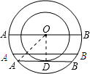
【答案】解：如图，当AB与小圆相切时有一个公共点D，
连接OA，OD，可得OD⊥AB，
∴D为AB的中点，即AD=BD，
在Rt△ADO中，OD=3，OA=5，
∴AD=4，
∴AB=2AD=8；
当AB经过同心圆的圆心时，弦AB最大且与小圆相交有两个公共点，
此时AB=10，
所以AB的取值范围是8＜AB≤10．
故答案为：8＜AB≤10.
3.（2014·中山月考）如图所示，已知∠AOB=30°，P是OA上的一点，OP=12cm,以r为半径作⊙P．
(1)当r=7cm时，试判断⊙P与OB位置关系；
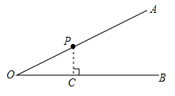
(2)若⊙P与OB相离，试求出r需满足的条件.
【答案与解析】解（1）过点P作PC⊥OB于点C，
∵∠AOB=30°，
∴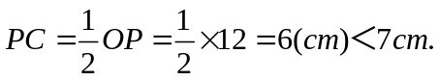
∵PC＜r,
∴⊙P与OB相交；
（2）∵⊙P与OB相离，
∴0＜r＜PC,
∴0cm ＜r＜6cm.
【总结升华】本题考查的是直线与圆的位置关系，熟知直线和圆的三种位置关系是解答此题的关键.

类型三、三角形的外接圆
4.如图，已知⊙O为△ABC的外接圆，圆心O在这个三角形的高CD上，E，F分别是边AC和BC上的中点，试判断四边形CEDF的形状，并加以证明.
【思路点拨】由垂径定理知，点D为AB中点，且AC=BC；再由中位线定义知，DE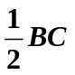 ，DF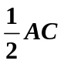，
从而可得四边形CEDF为菱形.
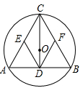
【答案与解析】
四边形CEDF为菱形.
证明：∵AB为弦，CD为直径所在的直线，且AB⊥CD，
∴AD=BD，∠ADC=∠CDB，
在△ADC和△BDC中，
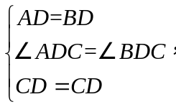
∴△ADC≌△BDC（SAS）
∴AC=BC.
又∵E，F分别为AC，BC的中点，D为AB中点，
DF=CE=，DE=CF=，
∴DE=DF=CE=CF，
∴四边形CEDF为菱形.

【变式】如图，已知，在△ABC中，AB=10，∠A=70°，∠B=50°，求△ABC外接圆⊙O的半径.
【答案】如图，连接AO，并延长交⊙O于点D，连接DB.
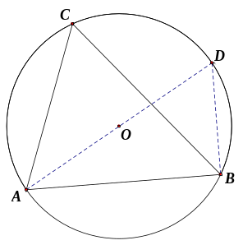
由三角形内角和得，∠C=180°－70°－50°=60°.
又∵∠D=∠C=60°且∠ABD=90°，
在Rt△ABD中，∠DAB=30°，AB=10，
由勾股定理得，AD=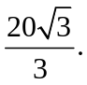
∴半径AO=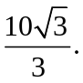 即△ABC外接圆⊙O的半径为
类型四、圆与圆的位置关系
5. 如图所示，⊙O的半径为5，点P为⊙O外一点，OP＝8．求：(1)以P为圆心作⊙P与⊙O相切，则⊙P的半径为多少?(2)当⊙P与⊙O相交时，⊙P的半径的取值范围为多少?
【答案与解析】
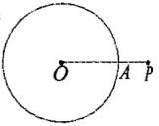
(1)当⊙P与⊙O外切时，则有5+r＝8，
∴ r＝3．
当⊙P与⊙O内切时，则有r-5＝8，
∴ r＝13．
∴ 当r＝3或13时，⊙O与⊙P相切．
(2)当⊙P与⊙O相交时，则有| r-5|＜8＜r+5，
解得3＜r＜13，
即当3＜r＜13时，⊙P与⊙O相交．
【总结升华】 两圆相切包含两圆外切与两圆内切，两圆外切和内切的对应关系分别为d＝R+r和d＝R-r(R＞r)，它们起着分界作用，分别是外离与相交，相交与内含的分界点．可用图表示为：
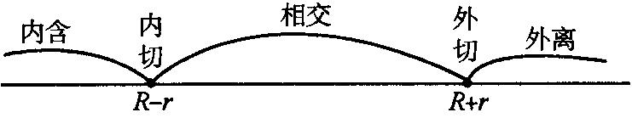
举一反三：
【变式】已知⊙O₁与⊙O₂相切，⊙O₁的半径为3cm，⊙O₂的半径为2cm，则O₁O₂的长是( )
A．1cm B．5cm C．1cm或5cm D．0.5cm或2.5cm
【答案】C
提示：两圆相切包括外切和内切，当⊙O₁与⊙O₂外切时，d＝O₁O₂＝R+r＝3+2＝5(cm)；
当⊙O₁与⊙O₂内切时，d＝O₁O₂＝R-r＝3-2＝1(cm)．故选C.

